Francisco ante la teología de la liberación
enero 28, 2016
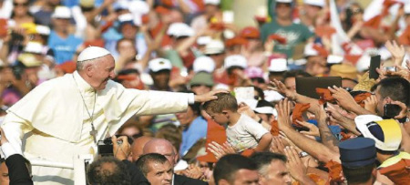
Francisco ante la teología de la liberación
Bernardo Barranco V.
La Jornada, miércoles 27 de enero de 2016
El progresismo católico ha mirado con entusiasmo los giros y signos que el papa Bergoglio ha incrustado en su pontificado. En su toma de posesión al externar su célebre frase quiero una Iglesia pobre y para los pobres, contribuyó para que inmediatamente los católicos progresistas se identifiquen con el nuevo Papa. El nombre de Francisco, la sencillez, el alejamiento de los lujos principescos, los duros cuestionamientos a la economía internacional, los radicales mensajes a los movimientos populares, la publicación de Laudato si, han sido señales inequívocas de un giro que recupera el espíritu y la letra del Concilio Vaticano II.
En contraparte los sectores conservadores se muestran renuentes a las reformas y medidas de Francisco. De manera subterránea, pero implacable, actores de la curia le llaman papa argentino como para marcar una distancia cultural eurocéntrica. Le reprochan ser populista y pretender gobernar la Iglesia a base de homilías propias de un párroco de pueblo. La temible derecha estadunidense, en especial ellobby Michael Novak, ve con preocupación y desagrado sus constantes críticas a la economía de mercado. Incluso intentaron sabotear la encíclica ecológica del Papa.
¿Francisco es cercano a la teología de la liberación? Hace unos días, El Sol de México publicó un artículo firmado por el corresponsal Jorge Sandoval, titulado Francisco y la teología de la liberación. Ahí le reprocha a Bergoglio tener posturas contradictorias que dan pie a interpretaciones opuestas. Dice: “La continua y casi obsesiva denuncia, entre otros males, de un capitalismo ‘injusto y explotador’, de una sociedad ‘dominada’ por ‘un mercado que mata’ y por el ‘dios dinero’, entre otras muchas declaraciones en esta dirección, hacen pensar que el pontífice argentino es un declarado simpatizante de esta teología”. Finalmente concluye que Francisco está en continuidad con la condena y desaprobación de dicha corriente latinoamericana. Al igual que muchas otras interpretaciones de conservadores amañados caricaturizan o de plano no entienden qué es la teología latinoamericana de la liberación.
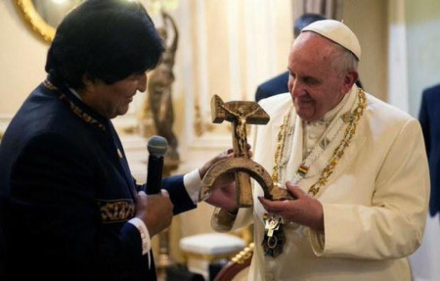
¿Francisco simpatiza con la Teología de la Liberación?
De entrada conciben la teología como un juego de ideas o un ejercicio intelectual y especulativo. El mayor reproche es haber usado el marxismo como herramienta de análisis que llevaría irremediablemente a la subversión y a la violencia. Si bien muchos reconocidos teólogos utilizaron dichas categorías, es absolutamente inexacto equiparar la teología latinoamericana con el marxismo; existen diversas corrientes incluso con diferentes hermenéuticas. La teología presentada así es reducirla a una ideología política con atavíos religiosos. Inadecuado reducir la teología de la liberación a la lucha de clases, exaltar la clase obrera como su actor histórico; imposible así el desarrollo de la teología india y de la negritud, la teología feminista. Difícil imaginar su expansión en el contexto altermundista a la teología de la tierra o ecologista. Todas son sus herederas. Cuando Ratzinger, siendo cardenal responsable de la doctrina de la fe, analiza la teología latinoamericana, la describe como un fenómeno extraordinariamente complejo. Tiene toda la razón, porque la teología de la liberación más que un discurso es un camino; más que un solo discurso sobre Dios es un vasto y heterogéneo conjunto de movimientos sociales y religiosos que se expandieron desde los años 60 del siglo pasado.
Por ello para Leonardo Boff, uno de los más entusiastas defensores de Francisco, señala: Muchos se han preguntado si el papa Francisco es un seguidor de la teología de la liberación. Esta pregunta es irrelevante. Lo importante no es ser de la teología de la liberación, sino de la liberación de los oprimidos, de los pobres y de los que sufren injusticia. Y eso lo es con claridad indudable. Gustavo Gutiérrez, en Roma en mayo de 2015, frente al acoso periodístico señaló: La gente dice hoy que estamos en la época posocialista, poscapitalista, posindustrial. A la gente le gusta decir que estamos en la época post. Pero nunca escuchamos hablar de época pospobreza. Y remató su idea: La noción central de la teología de la liberación es la opción preferencial por los pobres. Y este punto estuvo firme en las reuniones de las conferencias episcopales latinoamericanas de Medellín (1968), Puebla (1979), Santo Domingo (1983) y Aparecida (2007). Aunque la opción preferencial por los pobres es un concepto mucho más claro ahora gracias al testimonio del papa Francisco, que habla de Iglesia pobre para los pobres.
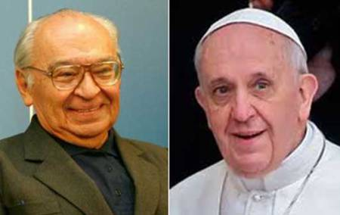
Gustavo Gutierrez y Jorge Mario Bergoglio una misma generación, ¿qué tan cercanos?
En efecto, la teología de la liberación, floreció después del Concilio Vaticano II, convirtiéndose en uno de los fenómenos sociales y religiosos más importantes de la región, que convivió y confrontó las dictaduras militares, entre los años 60 y 80. Posicionó, en cierto sentido, a las iglesias católicas latinoamericanas en la defensa de los derechos humanos, los pobres y la confrontación contra las injusticias sociales. En este ciclo, el compromiso social de los cristianos y sus organizaciones, como las comunidades de base, alienta a ciertos actores religiosos para adquirir peso social y relevancia. No hay una sola teología de la liberación. Juan Carlos Escanonne, quien junto a Lucio Gera influye en el pensamiento de Bergoglio, distingue al menos cuatro grandes corrientes: a) teología de la liberación desde la praxis pastoral; b) la teología de la liberación desde la praxis revolucionaria (probablemente la más contaminada de marxismo); c) teología de la liberación desde la praxis cultural, también llamada la teología de la cultura, y d) la teología del pueblo, enarbolada por los sacerdotes del tercer mundo. No hay espacio para analizar cada una, pero queda claro que la atmósfera generacional que Bergoglio respira es este ambiente pastoral de compromiso en torno al pobre y las injusticias sociales.
En América Latina es conocido ampliamente cómo operó un proceso de represión interna marginando a los teólogos y agentes pastorales; nombrando obispos conservadores y sumisos a la centralidad romana. La mancuerna Wojtyla-Ratzinger minó los ensayos pastorales y las innovaciones latinoamericanas. Queda claro que Francisco no simpatiza con el marxismo, pero no quiere decir que se le aísle de esta gran corriente eclesial latinoamericana cuyo epicentro es la opción por los pobres y marginados, sean niños, ancianos, mujeres, indígenas, discapacitados, jóvenes o migrantes.
Etiquetas: bergoglio y la Teología de la Liberación, Francisco ante la teología de la Liberación, Francisco partidario de la Teología de la Liberación, Francisco recupera el Concilio Vaticano II, Francisco y la Teología de la Liberación, Gustavo Gutiérrez Teología de la Liberación Francisco, Jorge Sandoval y la Teología de la Liberación, Juan Carlos Escanonne, la opción por los pobres en Francisco, Leonardo Boff apoya a Francisco, Lucio Gera, Michael Novak contra Francisco, Ratzinger conra la Teología de la Liberación, Teología de la liberación y marxismo,Teología india
Publicado en Uncategorized | Leave a Comment »

